

ЦЕНТР КОМПЕТЕНЦИЙ В ОБЛАСТИ ПИЩЕВОЙ БЕЗОПАСНОСТИ



ЧТО ТАКОЕ РОСКАЧЕСТВО?

РОСКАЧЕСТВО – НАЦИОНАЛЬНАЯ СИСТЕМА КАЧЕСТВА, СОЗДАННАЯ ПО РАСПОРЯЖЕНИЮ ПРАВИТЕЛЬСТВА РФ В 2015 ГОДУ.











Внедрение наилучших систем менеджмента качества
- Основная задача Роскачества – повышение качества жизни граждан.
ROSKACHESTVO.GOV.RU -
портал Роскачества
KACHESTVO.PRO - управление
качеством в организации
RSKRF.RU - потребительский
портал Роскачества
2
в организациях
Проведение веерных исследований — мониторинг качества товаров и услуг
Сертификация и продвижение российских производителей
качественных товаров
Формирование среды осознанных потребителей
Международное сотрудничество в сфере качества

О ЦЕНТРЕ КОМПЕТЕНЦИИ ПИЩЕВОЙ БЕЗОПАСНОСТИ

ПРОСВЕТИТЕЛЬСКАЯ ДЕЯТЕЛЬНОСТЬ
01
по вопросам пищевой
безопасности

РАЗРАБОТКА И ВНЕДРЕНИЕ
02
принципов ХАССП

Основан в ноябре 2023 года


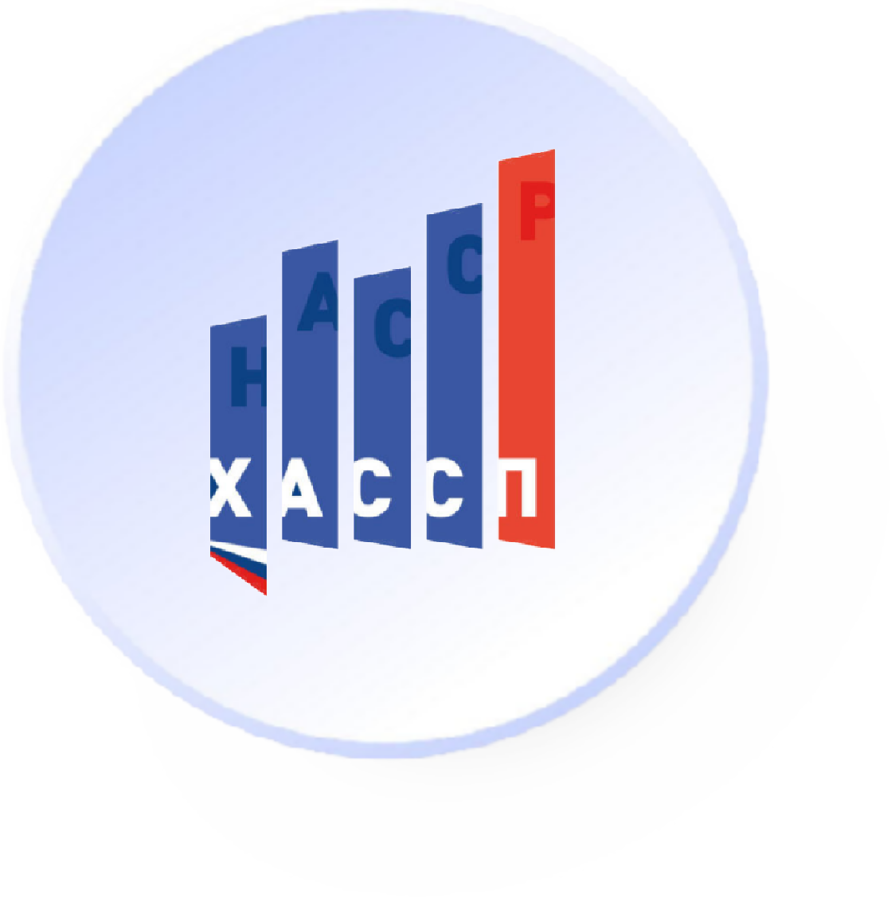
Внешние выездные АУДИТЫ ПРОИЗВОДСТВА
03

КОРПОРАТИВНОЕ ОБУЧЕНИЕ
04
по пищевой безопасности

КУРСЫ ПО ПОДГОТОВКЕ ЭКСПЕРТОВ АУДИТОРОВ
05
внутренних и внешних
проверок

3

ЕЛЕНА СПЕЦЕНКО
ДИРЕКТОР ЦЕНТРА КОМПЕТЕНЦИЙ В ОБЛАСТИ ПИЩЕВОЙ БЕЗОПАСНОСТИ РОСКАЧЕСТВА

Опыт работы по вопросам пищевой безопасности с пищевыми производствами, общепитом, отелями и оздоровительными комплексами 10+ ЛЕТ

ВЫЕЗДНОЙ СЕМИНАР-ВЕБИНАР

ДЛЯ ПИЩЕВЫХ ПРОИЗВОДСТВ, ОБЩЕСТВЕННОГО ПИТАНИЯ И ПРЕДПРИЯТИЙ РИТЕЙЛА ДЛЯ СУБЪЕКТОВ РФ






Основные понятия пищевой безопасности

Тема:

«Как пройти проверку Роспотребнадзора»
Как организовать работу предприятия по нормам санитарных правил и технических регламентов

Какие виды проверок контрольно-надзорных органов проходят в 2025 году

Какие основные документы необходимо подготовить предприятию для проверки

4

Для формирования выездных графиков связаться с нами

+7 495 777-43-12 ( 313)
+7 902 980 74 34
haccp@roskachestvo.gov.ru, erogova@roskachestvo.gov.ru





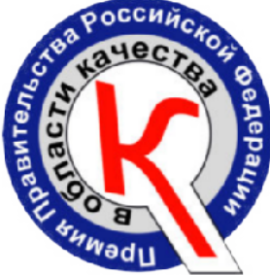








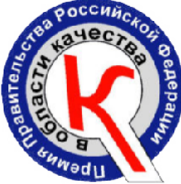













Профиль в Телеграм Профиль во Вконтакте Сайт

